

**TISKOVÁ ZPRÁVA**

V Praze, xx. 5. 2019

**MetLife opět zvítězila v žebříčcích životního pojištění Finparada.cz**

**Produkty MetLife investiční pojištění FairLife i rizikové životní pojištění Garde 5.0 obhájily první místo ve svých kategoriích v žebříčku portálu Finparada.cz. Obě pojištění získala maximální ohodnocení, tedy pět hvězdiček.**

„*První místa obou našich klíčových produktů potvrzují jejich kvalitu a také naši dobrou práci. Jsem velmi rád, že navazujeme na úspěchy loňského roku, kdy jsme s pojištěním FairLife zvítězili a Garde 5.0 získalo třetí místo v anketě Finanční produkt roku 2018, kterou vyhlašuje portál Finparada.cz ve spolupráci se společností Scott & Rose. Věřím, že se nám povede dobře i v dalším období, protože naše produkty stále vylepšujeme tak, aby co nejvíce odpovídaly požadavkům klientů,*“ říká k ocenění František Špulák, Marketing and Communication Executive MetLife.

Pojištění FairLife si mohou klienti sestavit přesně podle svých potřeb. Nabízí řadu výhod jako pevné a klesající pojistné částky, denní dávky a penze a zejména širokou nabídku flexibilních připojištění. U pojištění dětí je zde až dvojnásobné plnění při úrazech o prázdninách. Navíc pokud žije klient aktivně, má nárok na slevy za zdravý životní styl.

Životní pojištění Garde 5.0 klade důraz na zdravý životní styl. Má nejkratší čekací dobu na trhu, pouze 2 měsíce, a nejvyšší plnění v případě trvalých následků úrazu. Také má nejpropracovanější varianty pracovní neschopnosti.

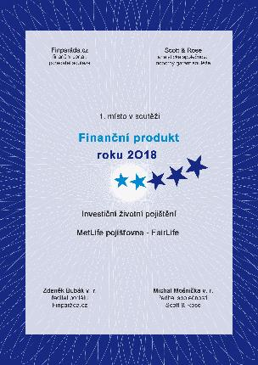

Finparáda.cz – Finanční produkt roku 2018: Investiční životní pojištění – pojišťovna MetLife – FairLife

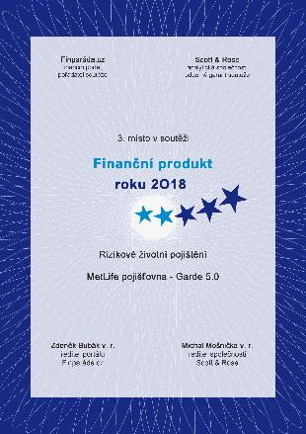

Finparáda.cz – Finanční produkt roku 2018: Rizikové životní pojištění – pojišťovna MetLife – Garde 5.0

**Pro více informací kontaktujte:**

Marcela Štefcová

**Crest Communications, a.s.**

Ostrovní 126/30

110 00 Praha 1

gsm: + 420 731 613 669

www.crestcom.cz

e-mail: [marcela.stefcova@crestcom.cz](mailto:marcela.stefcova@crestcom.cz)

**Informace pro editory**

Pojišťovna MetLife (MetLife Europe d.a.c.) nabízí své služby v České republice od roku 1992. Dlouhodobě se umisťuje v žebříčku top deseti nejvyužívanějších pojišťoven v oblasti životního pojištění. MetLife Europe d.a.c. je dceřinou společností MetLife, Inc., která vznikla již v roce 1868 a v současnosti spravuje pojistky 100 milionů klientů ve více než 40 zemích světa. Široká produktová nabídka zahrnuje zejména investiční životní pojištění, úrazové pojištění, speciální druhy pojištění pro ženy nebo děti či zaměstnanecké benefity.